珠海市户籍或外地户籍人员五险下限基数（基本医疗保险一档）
（2019年11月1日至2020年6月30日使用数据）
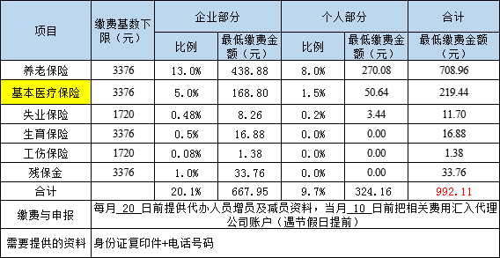

珠海市外地户籍人员社保五险下限基数（补充医疗保险二档）
（2019年11月1日至2020年6月30日使用数据）
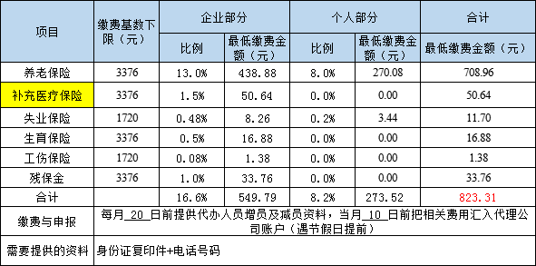

珠海市住房公积金缴费比例下限
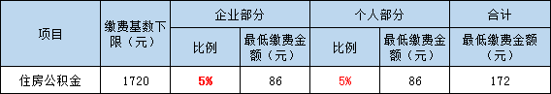

珠海市市户籍或外地户籍人员社保五险上限基数（基本医疗保险一档）
（2019年11月1日至2020年6月30日使用数据）
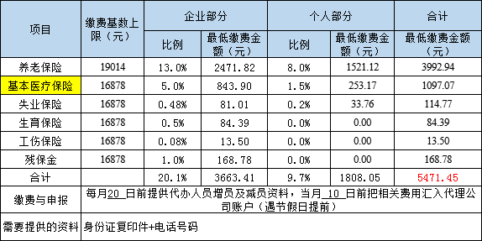

珠海市外地户籍人员社保五险上限基数（补充医疗保险二档）
（2019年11月1日至2020年6月30日使用数据）
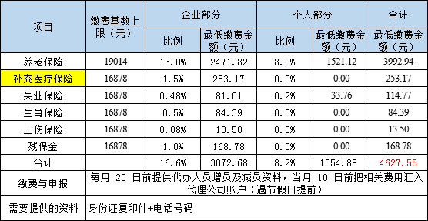

珠海市住房公积金缴费比例上限
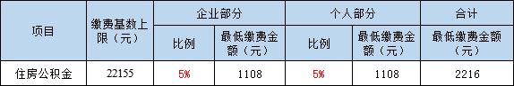

社保缴费方式（当月缴当月）、社保缴费的最迟办理时间：23号前

备注： 缴费上、下限执行省的统一标准.
上限：2018年全省全口径从业人员月平均工资6338元/月*3；
下限：2018年省第二类片区全口径从业人员月平均工资5626元/月*60%。
下限：按省公布的珠海市2018年全口径从业人员月平均工资5626元/月的60%
职工缴费工资不得低于本市最低工资标准。本人工资高于本市上年度在岗职工月平均工资3倍的，以本市上年度 在岗职工月平均工资3倍为缴费基数（按省公布的珠海市2018年全口径从业人员月平均工资5626元/月标准计算）。
残疾人保障金年缴纳额=（上年用人单位在职职工人数×1.0%-上年用人单位实际安排的残疾人就业人数）×上年用人单位在职职工年平均工资

